四、家庭电路与安全用电
【学习目标】
1、知道家庭电路的组成；家庭电路各用电器的连接方式。
2、知道三线插头与三线插座的接线。

【课前准备】
1、小明的房间里安装了吊灯和壁灯，画出小明房间里两灯连接的电路图。

2、教室里的一个开关控制两盏电灯的亮与暗，请画出教室内开关与电灯的连接电路图。

3、小红家的电能表如图所示，她家已接有100W的彩电，700W的电饭锅，PZ220—40的电灯2盏，当这些用电器同时工作时，电能表中通过的电流是 A；她家还可以接入PZ220—40的电灯 盏。
【课堂学习】
问题1：观察家庭电路的组成情况

小结：家庭电路主要有 等组成。
问题2：观察和分析家庭电路连接方式

小结：家庭电路中干路上的元件有： ；它们接在家庭电路中的先后顺序是 ；家庭电路中各用电器之间的连接方式是 ；插座与用电器之间的连接方式是 ；开关与所控制的用电器之间的连接方式是 。
问题3：活动：观察三线插头与三线插座

问题4：活动：练习使用测电笔
1）测电笔组成：
2）测电笔使用：
a、使用时，手要接触
b、使用时，手绝不允许
c、当测电笔的笔尖接触电线时，绝不允许用手或身体的其他部分再去接触
例1：小明同学为了更好地学习，搬进了新书房，可新书房缺少了一盏用拉线开关控制的照明灯和一个可插电扇的插座，请在图1中，为小明同学设计一个完整的电路。
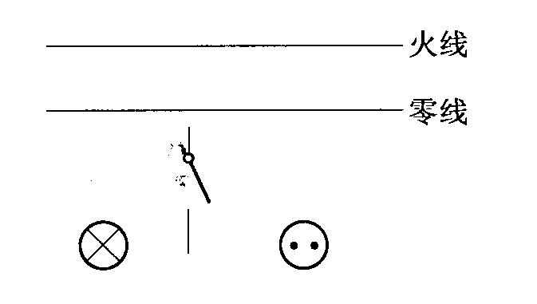
例2：如图2所示为张洁同学演示使用测电笔的几种握笔方法，其中正确的是 ( )
A．(b)和(c) B．(a)和(c) C．(a)和(d) D．(b)和(d)
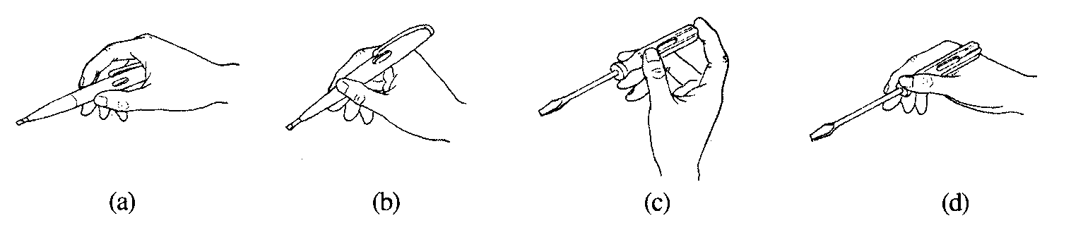
图2
【当堂评价】
1．家庭电路中的开关必须接在 线上，并且开关与电灯是 联的，而电灯与插座是 联的。
2．家庭电路有两根电线，一根叫 线，一根叫 线，它们之间的电压是 V。为了安全，有的家用电器所用的三孔插座还有一根地线，正常情况下，零线和地线之间的电压为 。所有家用电器 联在电路中，可以保证在正常情况下，每个家用电器的电压都是 V，且一个用电器坏了并不会影响其他用电器的使用。
3．用 可辨别火线和零线，使用时手一定要接触笔尾的 ，笔尖接触 。如果氖管发光，表明接触的是 ；如果氖管不发光，表明接触的是 。
4．如图所示的是常用的三孔插座，与1号孔内的接线柱相连的是 线。
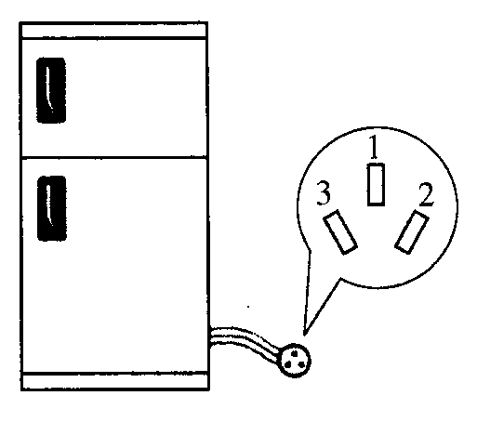
5．请将如图所示元件，连接成符合安全用电要求的家庭电路
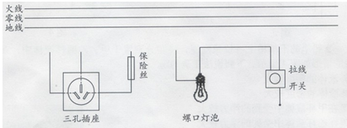
【课后练习】
1．在家庭电路中从进户线到用电器之间应有总开关、电能表和熔断器，它们的先后顺序是( )
A．熔断器、电能表、总开关 B．总开关、熔断器、电能表
C．电能表、总开关、熔断器 D．电能表、熔断器、总开关
2．三孔插座上面有一个插孔是和插头上标有E的导线接通的(图4)，下列说法正确的是( )
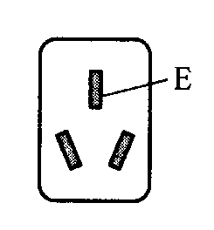
图4
①E是和用电器的金属外壳相连的
②电路中E应和室外大地相连
③如果和E相连的导线断开，用此插座的洗衣机电动机便不能转动
④将测电笔笔尖插入E孔，正常情况下测电笔的氖管会发光
A．①③ B．②④ C．①② D．②③
3．小明家买来的洗衣机上用的是三脚插头，由于家中没有三孔插座，于是他把三脚插头换成两脚插头插在两孔插座上，洗衣机照拌工作，但这样做在 时容易造成触电事故。
4．当电源插头出现如图5所示的两种情况时，一旦插入插座内，会造成短路的是 [选填“(a)”或“(b)”]。
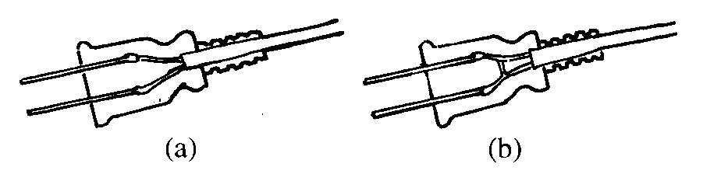
图5
5．如图6所示，测电笔的氖管发光，表明测电笔的笔尖接触的是 。三孔插座比两孔插座多的那个孔是跟大地连接的，当电冰箱的三脚插头插在三孔插座里时，除把用电部分连人电路外，还把电冰箱的 与大地连接起来。
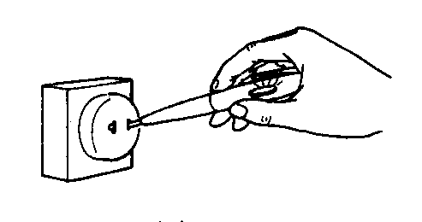
图6
6．在如图7所示的电路中错误的地方打上“×”号。
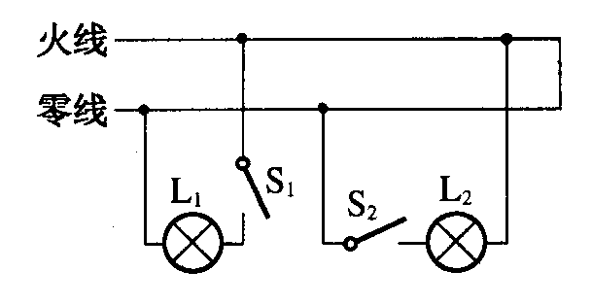
图7
7．一小型号电冰箱的铭牌如右表所示，根据铭牌内容回答下列问题：电冰箱正常工作时电压是_______V，电冰箱正常工作时的电流是______A，若电冰箱每天正常工作6h，一个月（按30天计）耗电_______kwh，电冰箱与其它用电器如电灯是_______联连接的；电冰箱、电灯、电视机中使用三孔插座的是______。
BC—65B电冰箱
额定电压 | 220V
额定功率 | 110W
工作频率 | 50Hz
总容量 | 60L
8．甲图是一个家庭电路中常用的插座，其中A孔应接________线，B孔应接________线，C孔应接________线。乙图是某同学连接的两个家庭电路，其中正确的是________。
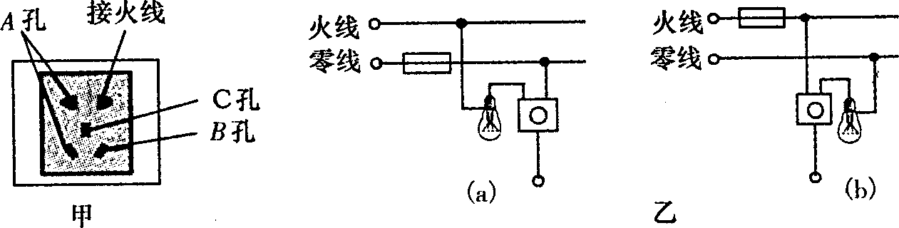
9．如图所示是小科家部分线路连接图。当小科用测电笔接触插座的右孔时，氖管发光，可知右孔内的电线与进户线中的 线相连接；当闭合开关s，灯L在亮的瞬间熄灭，而室内其它用电器仍正常工作，则灯L处电路 (填“开路”或“短路”)。
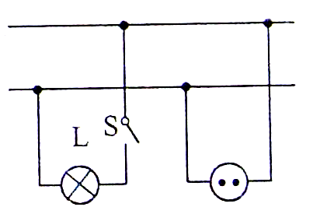
10．电工师傅常用一只标有“220V 40W”的灯泡L₀（检验灯泡）取代保险丝来检查新安装的照明电路中每个支路的情况，如图所示。当只闭合S、S₁时L₀不亮；当只闭合S、S₂时，L₀和L₂都呈暗红色；当只闭合S、S₃时，L₀正常发光。由此可以判断( )
L₁
S₁
S₂
S₃
L₀
S
火线
220V
零线
L₂
L₃
A．L₁所在的支路短路
B．L₂所在的支路断路
C．L₃所在的支路短路
D．各支路均完好
11．居民楼的楼道里，夜间楼道灯一直亮着会造成浪费。小岳阳和小君山设计利用“光控开关”和“声控开关”控制楼道灯。“光敏”材料制成“光控开关”，它能在天黑时自动闭合，天亮时自动断开；“声敏”材料制成“声控开关”，它能在有人走动发出声音时闭合，无人走动时自动断开。请将戊图中的“光控开关”、“声控开关”、灯泡用笔画线代替导线正确连入电路，设计出只有在夜间且有声音时灯才亮的楼道灯自动控制电路，同时安装一个不受开关控制的三孔插座。
